**С Днем защитника Отечества!**

Конспект педагогического мероприятия

с детьми старшего дошкольного возраста

*Профессию военную*

*Мы знаем не одну.*

*Всегда нужны военные,*

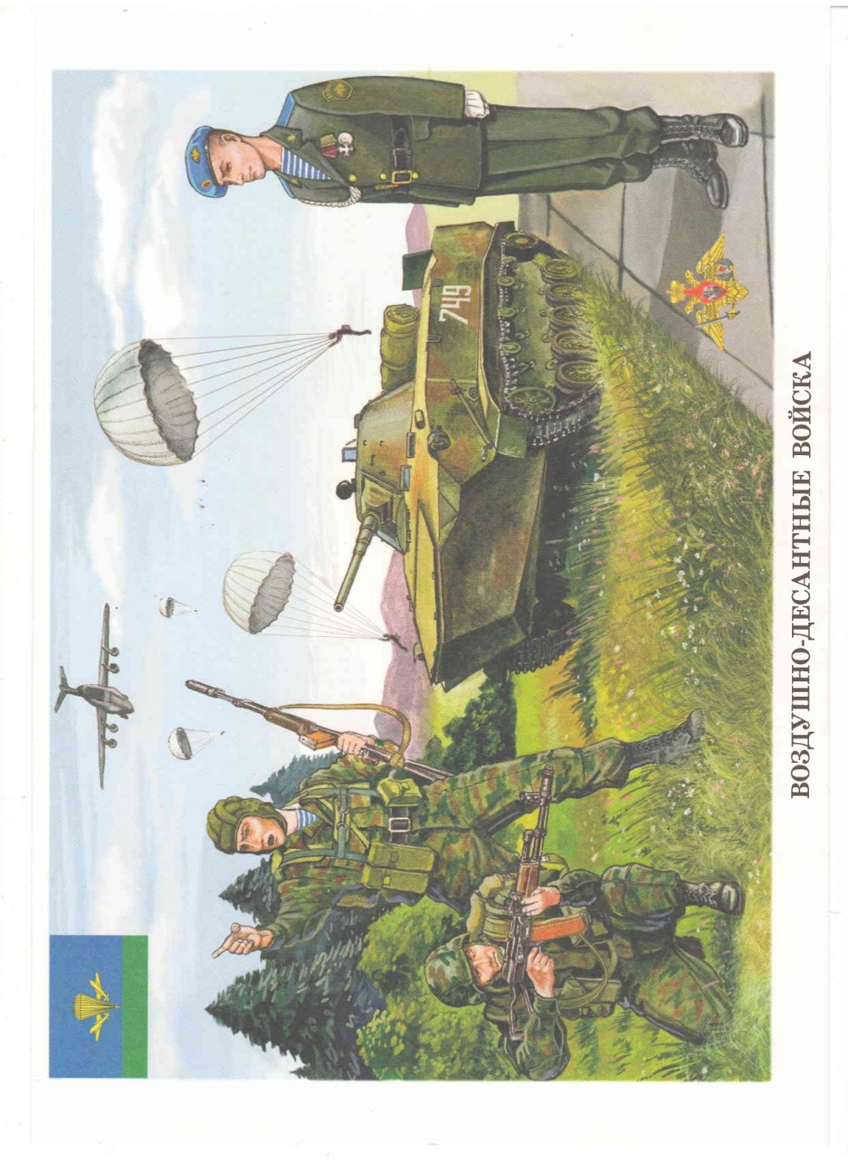*Чтоб защищать страну*

г-к Кисловодск, 2024 г.

Автор-составитель

**Брянцева Светлана Николаевна,**

воспитатель

муниципального бюджетного дошкольного образовательного учреждения

«Детский сад комбинированного вида Виктория» № 16»

города-курорта Кисловодска

Конспект организованной образовательной деятельности (ООД) разработан для формирования у детей обобщенных представлений о военных профессиях. Решается основная мысль автора о том, что через специфические для дошкольников виды деятельности, ориентированные на интересы и возможности каждого ребёнка, возможна систематизация знаний детей. А применение предметных и схематических моделей способствует активизации познавательных интересов и познавательных действий детей.

**Цель:** Формирование у старших дошкольников обобщенных представлений о военных профессиях.

**Задачи:**

1. Уточнить представления детей о родах войск

2. Активизировать познавательные интересы и познавательные действия детей

3. Сформировать эмоционально-положительное отношение к совместной деятельности, чувство причастности к окружающему миру.

**Оборудование:**

ноутбук; схема движения в планшете; предметные модели: река из голубой ткани, по 2 листка бумаги коричневого цвета на каждого для сминания двумя руками; укрепление – обруч, затянутый бумагой, по 1 на двоих; две мишени из обручей, затянутых двусторонним скотчем и пластмассовые шарики для метания по 2 на каждого; робот-сапер с воздушными шариками внутри; разрезные картинки- 23 февраля, военные головные уборы,

**Особенности подготовки пространства и оборудования:**

Организованная образовательная деятельность носит уточняющий характер по теме «День защитника Отечества». Главной ее целью является самостоятельное обобщение знаний детьми, решение познавательных задач и проблемных ситуаций.

Основная схема действий: все начинается с организационного сбора, продолжается групповой работой по типу квест-игры.

**Предварительная работа:** беседы об армии России, рассматривание картинок на тему армии.

**Ход мероприятия:**

**Организационный сбор**

**Воспитатель.** Ребята, пока я готовилась к встрече с вами, на ноутбуке появилась вот такая картинка. Давайте посмотрим поближе, кто здесь изображен?

*Ответы детей*

**Воспитатель.** Правильно, а кто такой богатырь? Чем он занимается?

*Ответы детей (подвести ответы детей к тому, что богатырь – это воин на Руси, защитник Отечества. Если дети не говорят, проговорить это предложение)*

**Воспитатель.** А еще я нашла здесь вот такое послание. Интересно, что в нем?

*Читает*

**«Мир вам, друзья будущего! Узнать хочу, не перевелисьли в ваше времябогатырина землерусской*,*неоскудела ли в сердцах молодецкая удаль?Да не только расскажите, но и покажите».**

**Воспитатель.** Что,ребята, мы ответим богатырю? Есть ли в наше время защитники Отечества?

*(подвести ответы детей к тому, что защитники Отечества – это наши военные)*

**Воспитатель.** Может быть вы знаетекакие-нибудь военные профессии? Вот я знаю военную профессию – танкист. А вы?

*Ответы детей*

**Воспитатель.** Молодцы, много военных профессий знаете. Но ведь богатырь попросил нас не только рассказать, но и показать. А давайте поиграем в российских военных. Богатырь нам для этого военный план отправил, по которому пройдем и что-то интересное узнаем. Ну что, в путь?

**Основная часть**

**Воспитатель.** Смотрим на план – что это впереди за препятствие?

*Ответы детей*

**Воспитатель.** Да, вот она река, только переправы через нее нет. В российской армии есть морские пехотинцы, для которых переправу построить – не проблема. Так давайте станем морскими пехотинцами, надевайте черные береты. А чтобы переправу построить, нужно взять по листку бумаги, вот так ее смять и положить в реку *(показ - включение нейрогимнастики – сминание бумаги двумя руками одновременно).* Приступаем! Переправляемся по мосту!

**Воспитатель.** Молодцы, все переправились! За отличное выполнение задания вручаю вам конверт.

**Воспитатель.** Что дальше в нашем плане? Да, верно, это какое-то укрепление, которое мы должны взять. Смело спускаются с неба и штурмом берут укрепления войска в голубых беретах. Кто знает, как они называются?

*(Воздушно-десантные войска)*

Снимаем, ребята, черные береты и надеваем голубые береты десантников. Вот вам одно укрепление на двоих, вы должны, несмотря на препятствие, через голову пролезть в обруч. Приступайте!

*(Дети должны прорвать бумагу головой и пролезть в обруч)*

**Воспитатель.** Молодцы, все справились – смелые десантники. Вот вам второй секретный конверт!

**Воспитатель.** Что это нарисовано в плане? Мишень! Метко стреляют в цель российские танкисты. А вот и шлемы лежат, надеваем шлемы и становимся, кем? *(Повтор - танкистами)*

Это ваши снаряды – (*корзины с шариками*), я держу мишень, вы должны попасть в цель двумя руками. Приготовились, огонь!

*(Шарики должны прилипнуть к мишени)*

**Воспитатель.** Молодцы, все справились – очень меткие танкисты. А вот и третий конверт!

**Воспитатель.** Снова смотрим в план? Что это? Взрыв нарисован. А вот какой – то необычный объект. Как вы думаете, что это?

*Ответы детей*

**Воспитатель.** Ребята, мне кажется – это суперсовременный робот, который умеет собирать опасные снаряды и мины. Смотрите, в нем полным - полно снарядов, но правильно взорвать их могут только смелые военные спецназа. Надеваем краповые береты и помогаем роботу!

*(Дети должны лопнуть все шары)*

**Воспитатель.** Молодцы, помогли справиться. Получайте секретный конверт!

**Воспитатель.** На нашем плане –что за знак? *(знак вопроса)*

*Ответы детей*

**Воспитатель.** Раз знак вопроса, значит, какая-то загадка. А у нас есть загадочные конверты, давайте их раскроем и посмотрим, что там? Соберем паззл? Кто умеет читать, что написано на картинке? И что означает эта надпись – 23 февраля?

Правильно, ребята, в этот день вся наша страна отмечает день защитника Отечества.

**Заключительная часть**

**Воспитатель.** Ну что, ребята, интересно мы поиграли?И мы с вами что выяснили, что защитниками Отечества на Руси были кто? *(богатыри).* В наше время, кто защитники? (*военные разных профессий: десантники, саперы, моряки, летчики… перечислить)*. А в будущем, кто будет помогать защитникам? *(военные роботы).* Спасибо, ребята, мне было интересно с вами.